**Mesa Calderón Oscar David**

**PASO 0)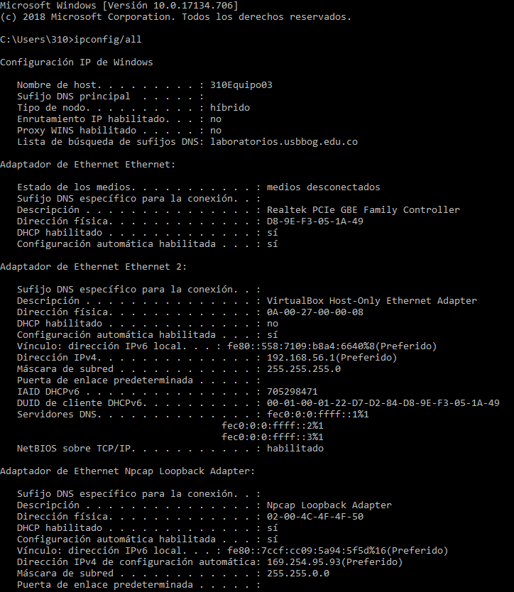**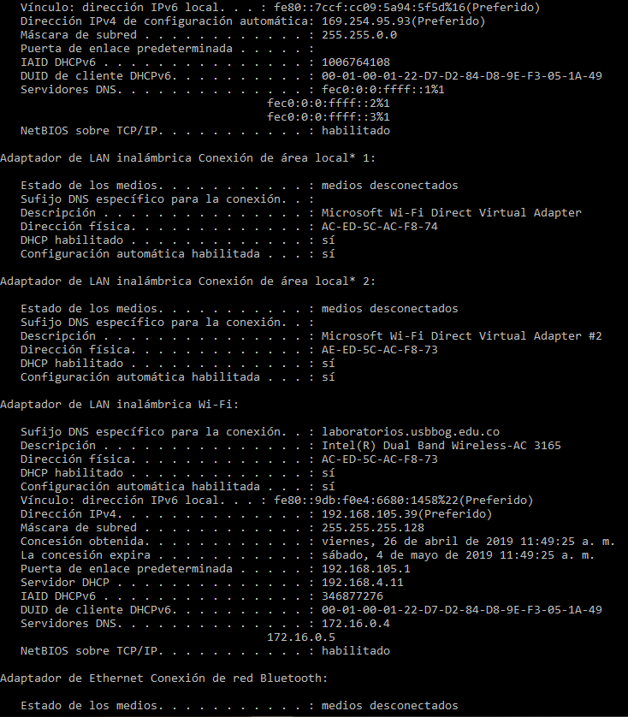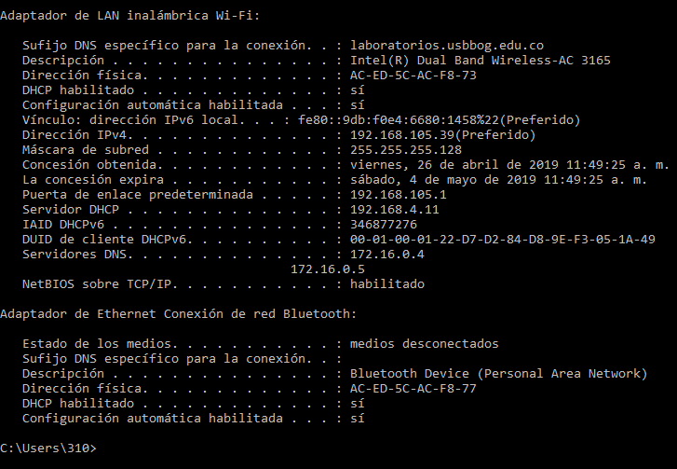

**Paso 1)**

|  |  |
| --- | --- |
| **Descripción** | **Dirección Física** |
| Adaptador de Ethernet Ethernet | D8-9E-F3-05-1A-49 |
| Adaptador de Ethernet Ethernet 2 | A0-00-27-00-00-08 |
| Adaotador de Ethernet Npcap Loopback Adapter | 02-00-4C-4F-4F-50 |
| Adaptador de LAN inalámbrico conexión de área local 1 | AC-ED-5C-AC-F8-74 |
| Adaptador de LAN inalámbrico conexión de área local 2 | AE-ED-5C-AC-F8-73 |
| Adaptador de LAN inalámbrico WI-FI | AC-ED-5C-AC-F8-73 |
| Adaptador de Ethernet conexión de red Bluetooth | AC-ED-5C-AC-F8-77 |

**PASO 2)**

**A)**

|  |  |  |
| --- | --- | --- |
| **OUI de fabricación** | **Identificador único para la interfaz** | **Nombre de Proveedor** |
| D8-9E-F3 | 05-1A-49 | Dell Dell Inc |
| A0-00-27 | 00-00-08 | ~~“Virtual box”~~ |
| 02-00-4C | 4F-4F-50 | ~~“Npcap”~~ |
| AC-ED-5C | AC-F8-74 | IntelCor Intel Corporate |
| AE-ED-5C | AC-F8-73 | ~~“Adaptador virtual”~~ |
| AC-ED-5C | AC-F8-73 | IntelCor Intel Corporate |
| AC-ED-5C | AC-F8-77 | IntelCor Intel Corporate |

**B)** Se detectaron dos proveedores diferentes: Dell inc y Intel Cor.

**PASO 3)**

**A)**Mas de una dirección Mac.

Es posible debido a que puede tener una o más tarjetas de red cableadas o tarjetas de red inalámbricas. Lo que le otorgaría más de una dirección Mac.

**B)**Conexión inalámbrica Ethernet ¿cambia?

Cuando hay presente una conexión inalámbrica Ethernet, se presenta el caso de las imágenes, donde se pueden visualizar tanto la Mac de la tarjeta de red inalámbrica como la cableada.

**C)**Conexión inalámbrica Ethernet ¿cambia?

El cambio que se puede visualizar es que la descripción del adaptador Ethernet ya no se muestran al igual que la dirección Mac. Sin embargo, la dirección MAC sigue siendo la misma cuando se vuelve a conectar

**D)**Otro nombre la dirección Mac.

También es llamada dirección física.

FALTÓ UNA REFLEXIÓN UN POCO MÁS A NIVEL DE UN PROFESIONAL EN INGENIERÍA DE SISTEMAS